https://youtu.be/nqsQ6rVuBik

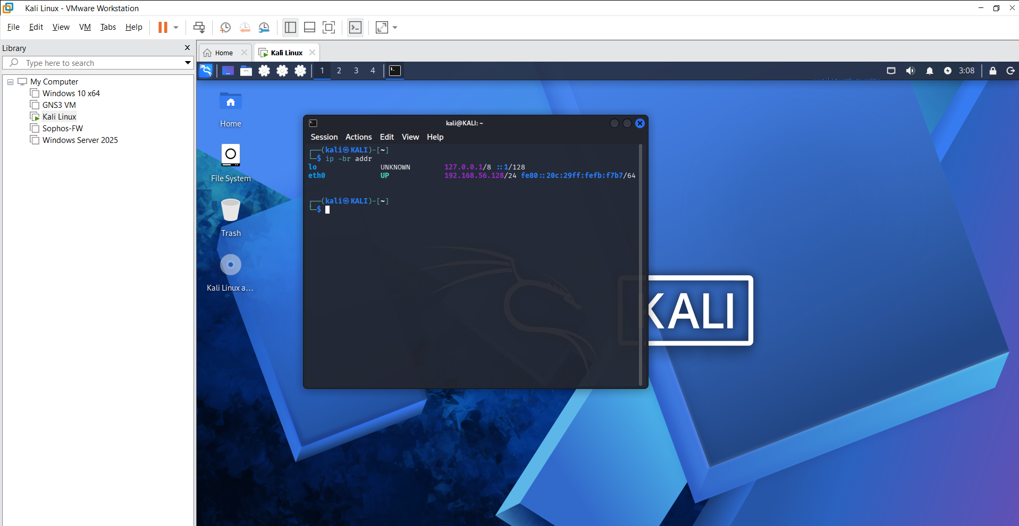
Trước khi tắt tường lửa
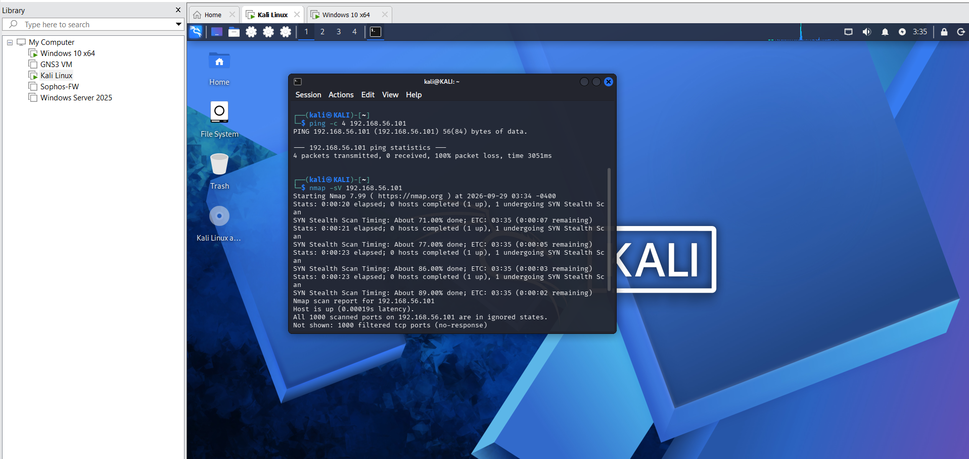

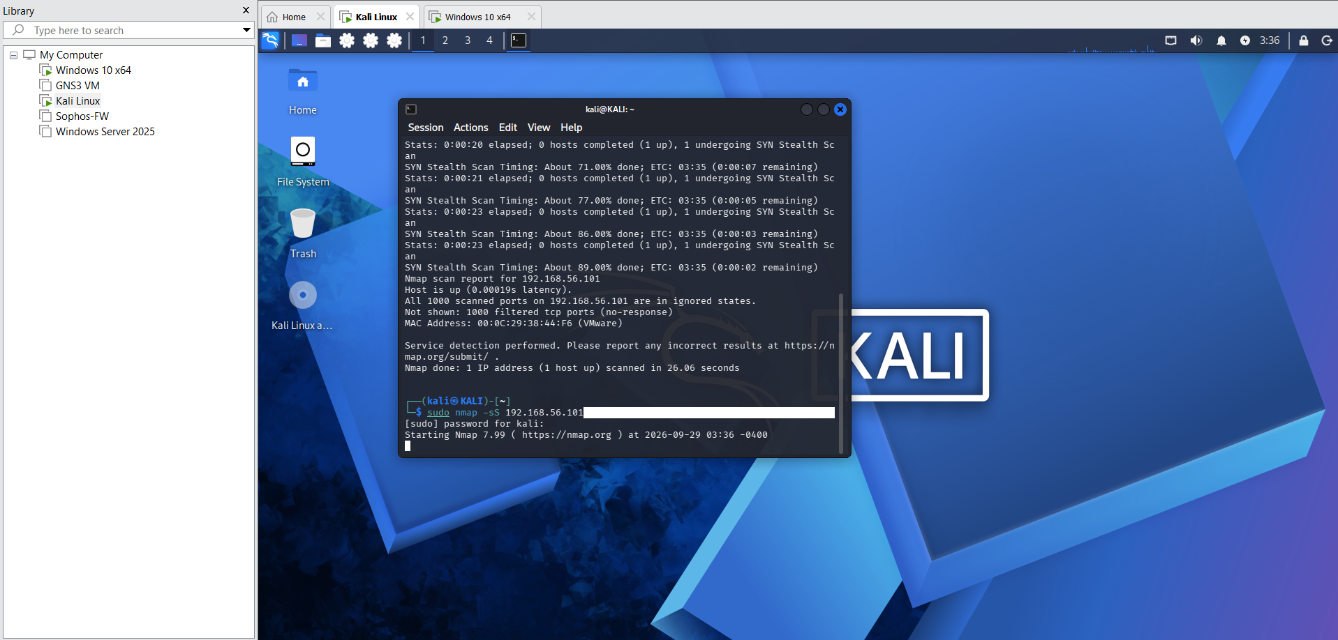

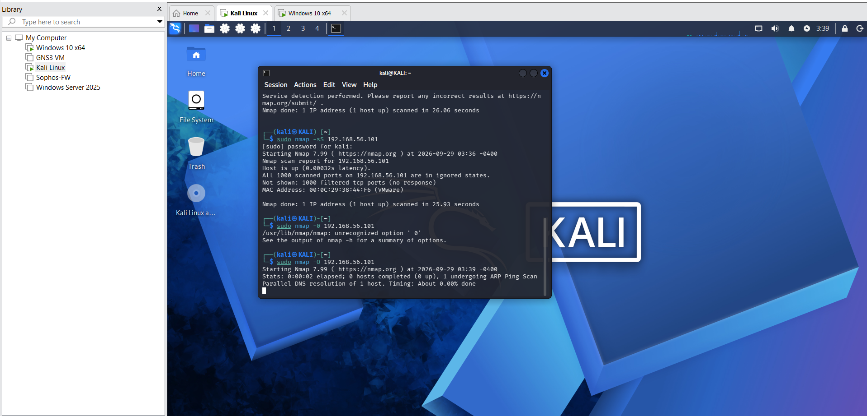

Sau khi tắt tường lửa
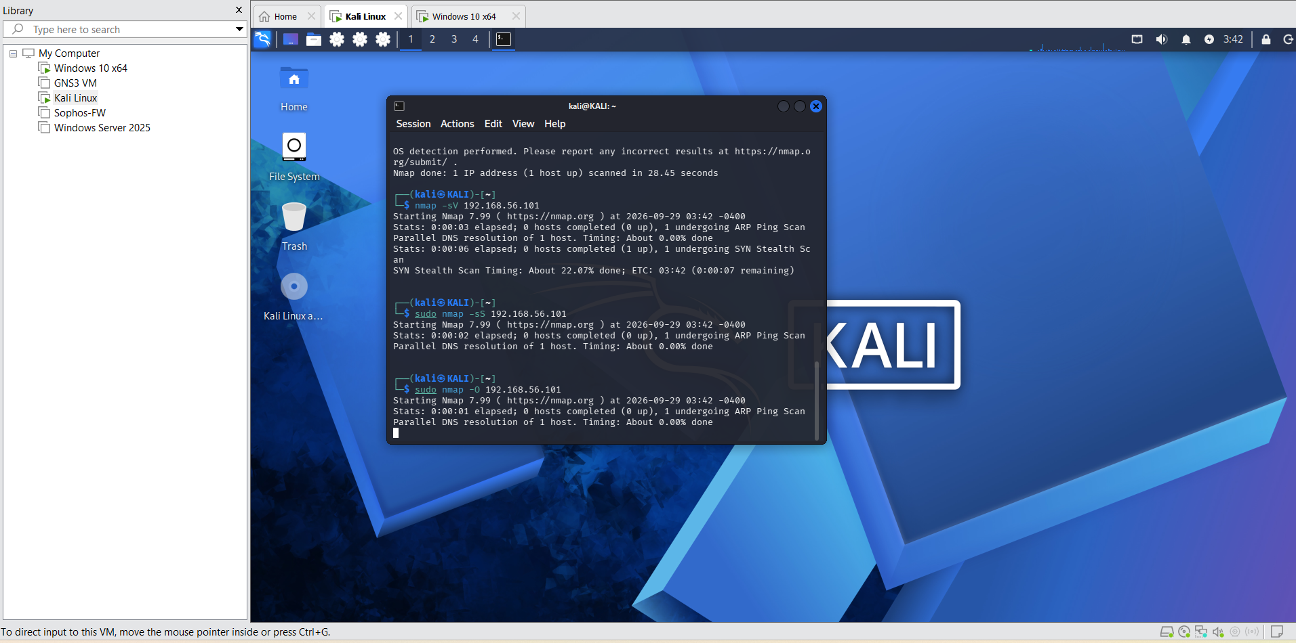

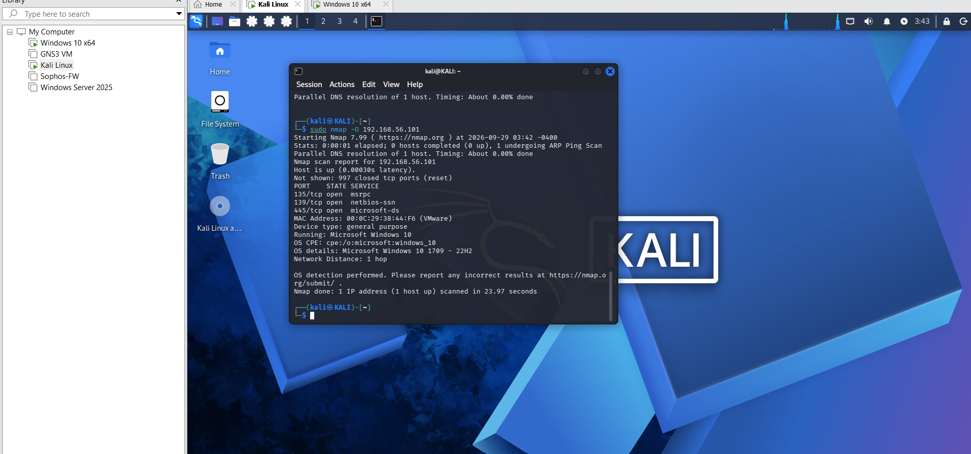

Bảng thông tin cấu hình IP mạng thực tế
Thiết bị | IP thực tế | Subnet | Ghi chú
Windows Host | 192.168.56.1 | 255.255.255.0 | VMware Host-Only adapter (VMnet1)
Kali VM | 192.168.56.128 | 255.255.255.0 | Máy quét (Scanner)
Windows 10 x64 | 192.168.56.101 | 255.255.255.0 | Máy đích (Target)

Phần nội dung trình bày chi tiết cho các hình ảnh trong Word:
1. Kiểm tra địa chỉ IP trên Kali Linux
- Nội dung mô tả dưới hình: Sử dụng lệnh ip -br addr trên máy quét Kali Linux để kiểm tra cấu hình card mạng. Kết quả cho thấy card mạng eth0 đang hoạt động ở dải mạng Host-Only với địa chỉ IP là 192.168.56.128/24.
2. Kiểm tra kết nối mạng (Ping) và quét dịch vụ cơ bản
- Nội dung mô tả dưới hình:
  - Thực hiện lệnh ping -c 4 192.168.56.101 để kiểm tra kết nối thông mạng giữa máy quét Kali Linux và máy đích Windows 10. Kết quả nhận phản hồi thành công (0% packet loss), xác nhận hai máy đã kết nối thông nhau.
  - Chạy lệnh quét cổng kèm nhận diện dịch vụ nmap -sV 192.168.56.101. Ban đầu, do tường lửa (Windows Defender Firewall) trên máy đích còn bật nên các cổng đều hiển thị ở trạng thái filtered.
3. Thực hiện quét SYN Stealth và nhận diện Hệ điều hành sau khi tắt tường lửa
- Nội dung mô tả dưới hình:
  - Sau khi tiến hành tắt tường lửa (Windows Defender Firewall) trên máy đích Windows 10, thực hiện chạy lại lệnh quét ẩn SYN Stealth (sudo nmap -sS) và lệnh nhận diện hệ điều hành (sudo nmap -O).
  - Kết quả quét chi tiết cho thấy các cổng dịch vụ đang mở (open) trên máy đích bao gồm:
    - Port 135/tcp (msrpc - Microsoft RPC)
    - Port 139/tcp (netbios-ssn - NetBIOS Session Service)
    - Port 445/tcp (microsoft-ds - SMB)
  - Kết quả nhận diện Hệ điều hành (OS Detection):
    - Thiết bị: Mục đích chung (general purpose).
    - Hệ điều hành: Microsoft Windows 10 (Phiên bản chi tiết: 1709 - 22H2).
    - Khoảng cách mạng (Network Distance): 1 hop.

